60. óra

4. Béla Uralkodása

3. Béla

* 12. Század 🡪 délre irányított támadások
  + Bizánci Birodalom
  + Velence 🡨🡪 Ellentámadás
    - Horvátország
    - Szerémség
    - Bizánci császár 🡪 1. *(Komnénosz)* Mánuel
* Északon támadás
  + Halics: *nincs ott semmi, nem tudjuk miért támadjuk*
* 3. Béla (1172 – 1196)
  + Bizáncból jött
  + Császárnak nevelik, császár legidősebb lányát hozzá akarják adni
  + Azt akarják, hogy ő legyen a császár
    - A császárnak fia születik 🡪 nem lesz császár
  + végül **magyar király lett**, hazajött a Bizánci feleségével
    - létrejön a **szent korona**
      * Szent korona 🡪 István + 3. Béla felesége
* Intézkedések
  + bizánci rendszer meghonosítása
    - Kancellária
    - Írásbeliség terjesztése
      * oklevél, jegyzők, írnokok
* Külpolitika
  + Meghal Mánuel 💀*(imagine dieing)* 🡪Bizánc meggyengül
    - lázadások 🡪 Szerbek, Bolgárok
* 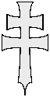új császár 🡪 3. Béla lesz az apósa
* új jelvény 🡪 (kettőskereszt)
* gazdaságilag is megújul az ország
  + Európa leggazdagabb uralkodója *(tényleg nagyon sok pénze van)*
* 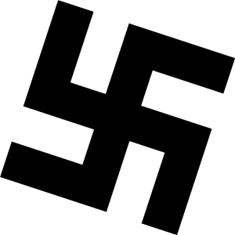1. (Szent) László nyomában 🡪 szentté avatták
  + terjeszti az írásbeliséget
  + eléri, hogy a szerzetesek külföldre járjanak egyetemre
    - Anonymus *(névtelen)* 🡪 ő jegyezte Béla történeteit (jegyző)

Demográfia (népességszám)

* ~ 2 millió ember élt itt
* falvak 🡪 ~ 100 – 200 ember
* nagyon kevés város volt
* Etnikumok 🡪 magyarok, Északon szlávok, Keleten székelyek